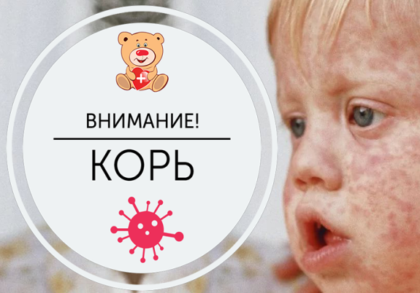
ПРОФИЛАКТИКА КОРИ
Корь - высоко контагиозное острое вирусное инфекционное заболевание с воздушно-капельным механизмом передачи, вызываемое РНК-содержащим вирусом кори. Протекает с характерной лихорадкой, катаральным воспалением слизистых оболочек глаз, носоглотки и верхних дыхательных путей, специфическими высыпаниями на слизистой оболочке рта и пятнисто-папулезной сыпью на коже

КЛАССИФИКАЦИЯ
По клиническому периоду
* Катаральный период
* Период высыпаний
* Период пигментации

По степени тяжести

* Легкая
* Среднетяжелая
* Тяжелая
По течению
* Гладкое
* Негладкое (с осложнениями, с наслоением вторичной инфекции, с обострением хронических заболеваний)

Механизм передачи: воздушно-капельный (путь аэрозольный), редко трансплацентарный (при заболевании женщины в конце беременности).
Инкубационный период при типичной форме — от 9 до 11 дней (до 21).

Жалобы:
*повышение температуры, головная боль,
*слабость, вялость, недомогание
*насморк, чиханье, выделение обильного серозного носового секрета
*чувство саднения в дыхательных путях
* охриплость голоса, грубый кашель
Слезотечение, светобоязнь, высыпания на коже

КЛИНИЧЕСКИЕ ПРОЯВЛЕНИЯ

В катаральном периоде (продолжительность 3-4 дня)
• нарастающий катаральный синдром (кашель, ринит, конъюнктивит, слезотечение, светобоязнь, блефароспазм);
• коревая энантема: красные неправильной формы пятна на слизистой оболочке мягкого, отчасти твердого неба;
• пятна Бельского-Филатова-Коплика (в конце периода) на слизистой оболочке щек против малых коренных зубов, реже – на слизистой оболочке губ, десен.
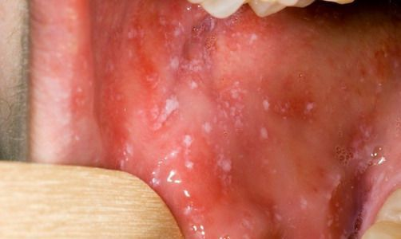
В периоде высыпания:
• повторный подъем температуры;
• этапное появление сыпи за ушами, на лице, в течение суток с распространением на шею, верхнюю часть груди, на 2-й день экзантема распространяется на туловище, на 3-й день на проксимальные отделы конечностей;
• сыпь макуло-папулезная с тенденцией к слиянию и переходом в пигментацию при угасании;
• интоксикация, катаральные явления со стороны слизистых оболочек дыхательных путей и конъюнктивы глаз (насморк, кашель, слезотечение, светобоязнь) усиливаются;
• пятна Бельского-Филатова-Коплика сохраняются в начале периода, затем исчезают;
• явления трахеобронхита;
• приглушение сердечных тонов, артериальная гипотензия.
В периоде пигментации:
• сыпь угасает в той же последовательности, что и появляется, оставляя пигментацию.
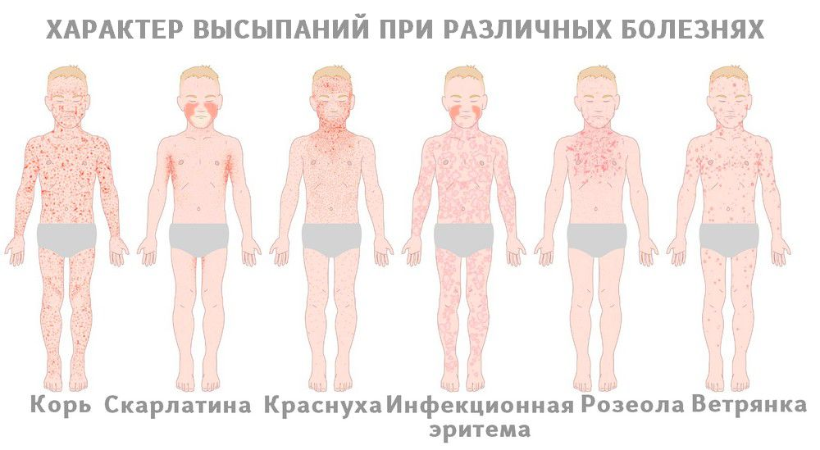
В периоде пигментации:
• сыпь угасает в той же последовательности, что и появляется, оставляя пигментацию.
В периоде пигментации:
• сыпь угасает в той же последовательности, что и появляется, оставляя пигментацию.
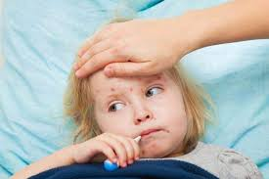
ПРОГНОЗ
Исход заболевания зависит от возраста больного, его физического развития, от сочетания кори с другими возможными заболеваниями
При развитии осложнений ребенка госпитализируют.
Прогноз в большинстве случаев благоприятный. В редких случаях осложненная корь может приводить к пожизненной инвалидности вследствие поражения мозга, слепоты и глухоты.
После перенесенного заболевания возникает пожизненный иммунитет
ПРОФИЛАКТИКА КОРИ

ИЗОЛЯЦИЯ

* больных –через 5 дней после появления сыпи, а при наличии осложнений -через 10 дней
* контактных- с 8 по 17 день контакта
- -контактных- с 8 по 17 день контакта

ВАКЦИНАЦИЯ
* Плановая - в 12 месяц и 6 лет
* (Национальный календарь вакцинации РК-Постановление Правительства Республики Казахстан от 24 сентября 2020 года № 612.)
* Экстренная в первые 72 часа - подлежат лица имевшие контакт с больным корью, не привитые, не болевшие корью и не имеющие сведений о вакцинации и ревакцинации.
* Пассивная иммунизация специфическим иммуноглобулином (72ч) - подлежат дети до года, ВИЧ-инфицированные, беременные, пациенты с онкопатологией или на ХТ.

- - Пассивная иммунизация специфическим иммуноглобулином (72ч)- полдежат дети до года, ВИЧ-инфицированные, беременные, пациенты с онкопатологией или на ХТ.

- - Пассивная иммунизация специфическим иммуноглобулином (72ч)- полдежат дети до года, ВИЧ-инфицированные, беременные, пациенты с онкопатологией или на ХТ.

